**BASIN BÜLTENİ Ekim 2022**

**Gürok Grubu markaları Kütahya Tanıtım Günleri’nde İzmirlilerle buluşuyor**

**Sofra camı, cam ambalaj, yapı, kiremit ve turizm alanlarında 74 yıldır Türkiye’nin en önemli topluluk şirketleri arasında yer alan Gürok Grubu, İzmir’de gerçekleşecek Kütahya Tanıtım Günleri’nde Kütahya’da üretim yapan markalarının ürünlerini tüketicilerle buluşturacak.**

Anadolu’nun en önemli sanayi kentlerinden biri olan Kütahya’ya özgü ürün ve geleneklerin İzmirlilere tanıtılacağı Kütahya Tanıtım Günleri etkinliğine Gürok Grubu ürünleriyle katılacak.

Kütahya Valiliği himayesinde, Ege Bölgesi Kütahyalılar Federasyonu tarafından 28-31 Ekim 2022 tarihleri arasında organize edilen Kütahya Tanıtım Günleri, İzmir Bostanlı Pazar Yeri’nde İzmirlilerle buluşacak. Çini, porselen, cam gibi pek çok yeraltı ve yerüstü zenginlikleriyle öne çıkan Kütahya’da üretim yapan Gürok Grubu; dünyanın en büyük 5. sofra camı markası LAV, cam ambalaj üreticisi GCA ve alanında öncü Gürok Kiremit gibi markalarının ürünlerini Kütahya Tanıtım Günleri’nin ziyaretçileriyle buluşturacak.

Dört gün sürecek etkinlikte, Kütahya’ya özgü pek çok farklı ürün tanıtım stantlarında tüketicilerle buluşurken, konser ve halk oyunları gösterilerle Kütahya’nın gelenek ve görenekleri misafirlere tanıtılacak.

**Gürok Hakkında**

1948 yılında Kütahya’da bir aile şirketi olarak ticari hayatına başlayan Gürok Grubu, 21. yüzyılın ilk diliminde Türkiye’nin en büyük özel sektör grupları arasındaki saygın yerini koruyor. Grup, sofra camı ve cam ambalajdan kiremite, turizmden yapıya kadar farklı sektörlerde sürdürülebilir bir büyüme sergiliyor. Sofra camında dünyanın 5. büyük üreticisi olan LAV, bu alandaki deneyimini cam ambalaja taşıdığı GCA, turizm sektöründe 31 yıldır faaliyet gösteren Ali Bey Hotels & Resorts, Maldivlerde iki adada ultra lüks segmentte faaliyet gösteren JOALI Maldives, JOALI BEING, alanında öncü şirketlerden Gürok Kiremit ve bu projelerini hayata geçirdiği Lapis Yapı şirketleriyle 4 bin 500 kişiyi istihdam ediyor. Bulunduğu sektöre yenilikçi ilkler getiren ürün ve hizmetleriyle Gürok Grubu ülkemizi uluslararası alanda temsil ediyor.

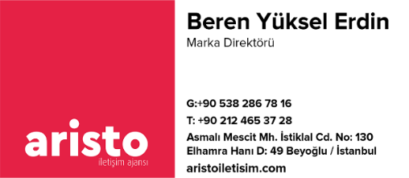**Ayrıntılı bilgi ve iletişim için;**